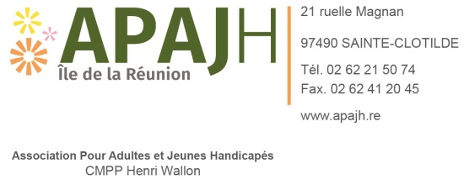

L’association APAJH DE LA RÉUNION

recrute pour le CMPP Henri Wallon à Sainte-Clotilde
Centre de consultations ambulatoires pour enfants, adolescents et jeunes adultes
Agrément 4/21 ans

1 psychologue H/F
CDD à temps partiel (0,75 ETP) du 1 ^{er} novembre 2021 au 31 juillet 2022

Missions : Réalisation de bilans psychologiques avec élaboration de comptes rendus écrits
Prises en charge individuelles et familiales
Travail en interdisciplinarité avec pédopsychiatre, neuro -psychologues cliniciens et rééducateurs (orthophonistes, psychomotriciens, psychopédagogues, assistante de service socio-éducatif)
Participation aux réunions de synthèse et aux réunions avec les partenaires extérieurs
Elaboration des projets thérapeutiques individuels.

Profil : Master 2 ou DESS de psychologie clinique

Expérience à un poste similaire souhaitée

Statut : CCN51

Adresser C.V et lettre de motivation :

Madame la Directrice du CMPP Henri Wallon,
21 ruelle Magnan – 97490 Sainte-Clotilde ;
Email : catherine.martinot@apajh.re
Tél. : 02 62 21 50 74 / Fax : 02 62 41 20 45

